Памятка для родителей-водителей
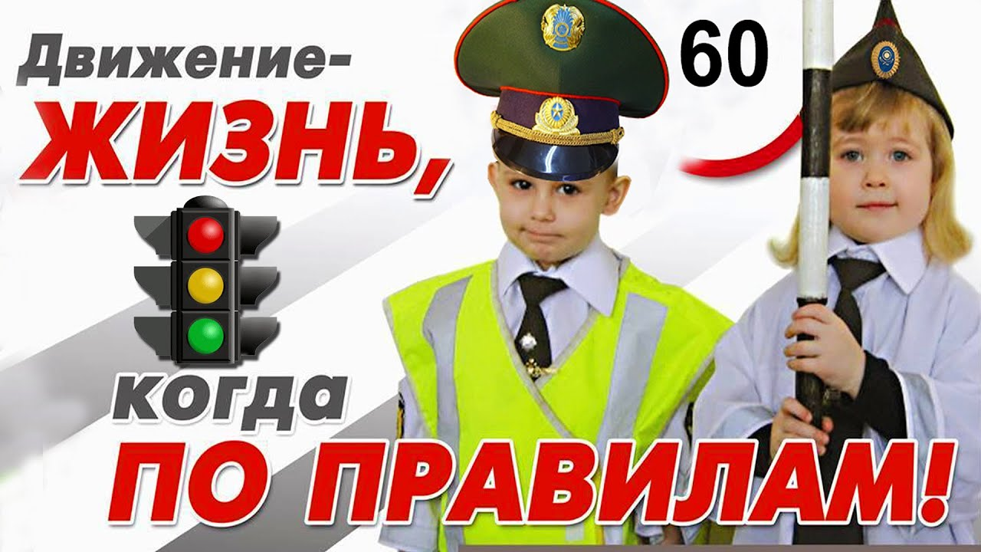

- Пристегиваться ремнями безопасности необходимо абсолютно всем! Даже если вы едете по знакомой дороге на небольшое расстояние, убедитесь, что все пассажиры в машине, на переднем и заднем сиденье пристегнуты ремнями безопасности. Если это правило автоматически выполняется взрослыми, то оно легко войдет у ребенка в постоянную привычку.
- Дети должны сидеть в специально детском удерживающем устройстве!
- Как водитель или пассажир вы пример для подражания!
- Во время длительных поездок чаще останавливайтесь! Детям необходимо двигаться, поэтому они будут стараться освободиться от ремней безопасности.
- Помните, что скоростной режим на дороге зависит не только от ограничения скорости! Всегда держите безопасную дистанцию между автомобилями.
- Проверяйте состояние вашей машины перед дорогой!
Важно! Не пренебрегайте этими советами!

